Sujet de composition THEATRE
Sujet de Type I

Vous êtes metteur en scène et décidez de monter La Mouette de Tchekhov. Vous vous intéressez au personnage de Treplev et vous proposez différentes images à votre comédien pour lui expliquer les différentes pistes à envisager sur la création de ce personnage au plateau.

Dans une introduction vous présenterez rapidement la pièce et les questions dramaturgiques que pose le personnage de Treplev.

Dans une première partie, vous analyserez les documents proposés et dégagerez les pistes qu’ils proposent pour réfléchir au personnage de Treplev dans la pièce de Tchekhov.

Dans une deuxième partie, en vous appuyant sur l’un des documents, vous proposerez votre vision du personnage de manière précise (costume, jeu, rapport aux autres personnages, lien avec la scénographie, casting…). Vous ajouterez quelques croquis pour illustrer votre propos.

Vous veillerez à faire des références précise au texte dans toutes les étapes du travail.

DOCUMENT 1 :
DOCUMENT 2 :
DOCUMENT 3 :
DOCUMENT 4 :

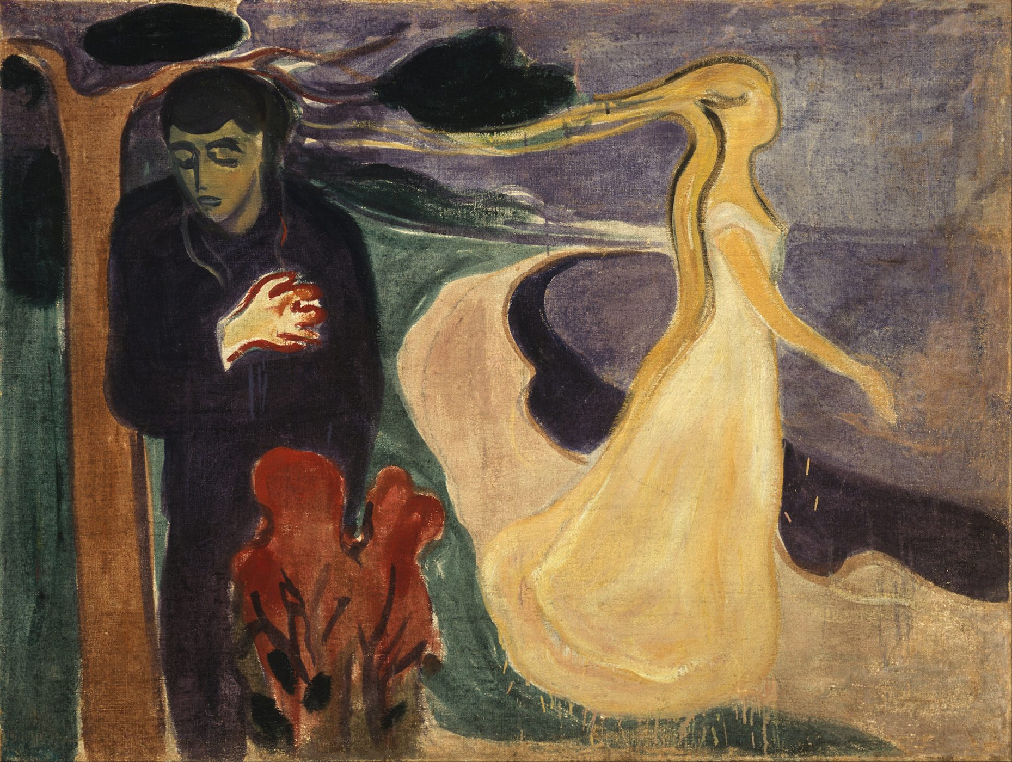

Document 1 : Edvard Munch, Séparation, Huile sur toile, 1896.

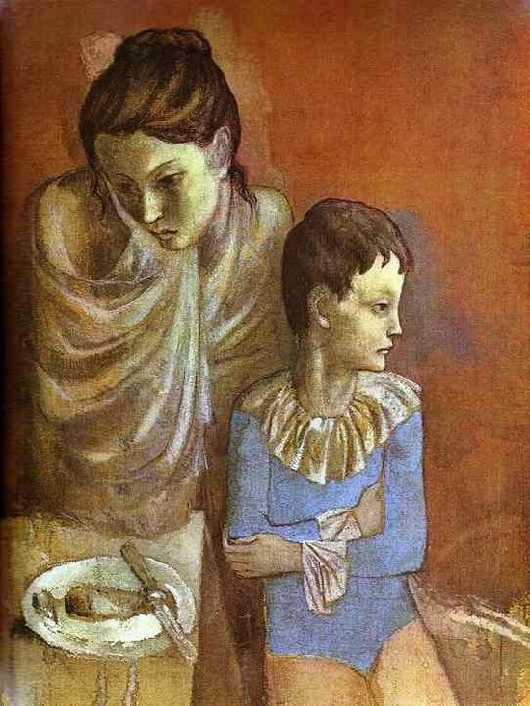

DOCUMENT 2 : Pablo Picasso, Mère et enfant, 1923, Huile sur toile.

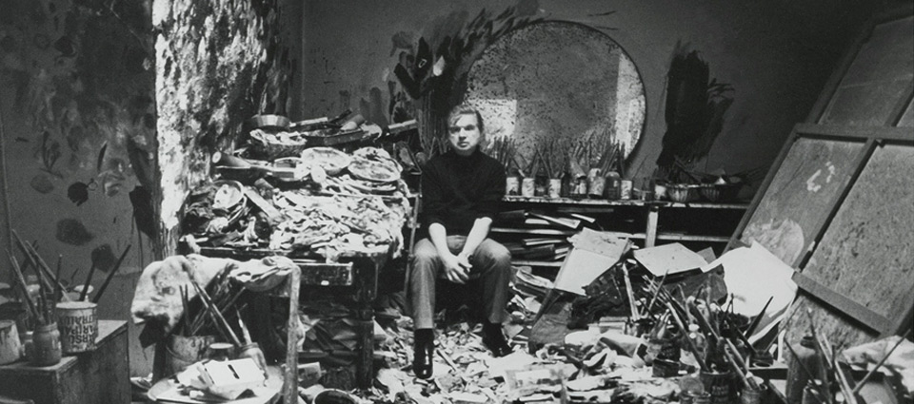

DOCUMENT 2 : Carlos Freire, Francis Bacon dans son atelier, photographie, Londres, 1977

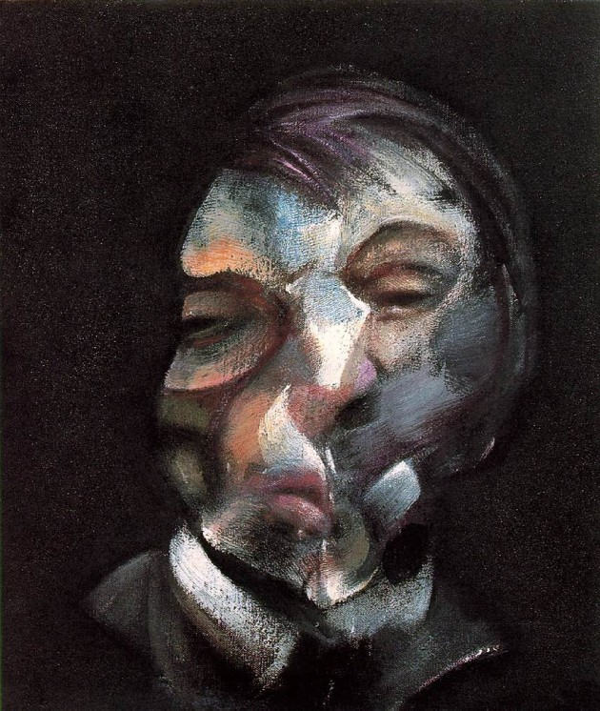

DOCUMENT 2 BIS : Francis Bacon, Autoportrait, 1971, Centre Georges Pompidou, Paris

DOCUMENT 3 : photoraphie de Sammy Rosenberg, série « hipppies »

